Особенности допирования ионами Li⁺ органических катодных материалов на примере полиимида
Игнатова Анна Алексеевна, Мумятов Александр Валерьевич
Аспирант, младший научный сотрудник
Институт проблем химической физики Российской академии наук,
г. Черноголовка, Россия
E-mail: anna.elchem@gmail.com
Использование органических активных электродных материалов дает новые возможности для создания высокоэффективных аккумуляторов, поскольку они имеют высокие теоретические емкости до 400 мАч/г, более дешевые и хорошо утилизируются. Полиимиды, в частности, являются весьма перспективными из-за своей термостабильности и негорючести в дополнение к выше перечисленным достоинствам.
В качестве катодного материала литиевого аккумулятора был выбран гомополимер полиимида, который был синтезирован путем поликонденсации из диангидрида нафталин-1,4,5,8-тетракарбоновой кислоты и гидразина по методике [1]. На схеме 1 представлен редокс механизм звена полиимида:
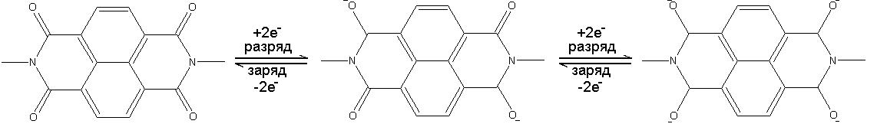
Схема 1
Из схемы 1 видно, что каждое звено способно передавать четыре электрона в два этапа, которые могут обеспечить теоретическую ёмкость 405.8 мАч/г. Целью работы было установить возможность достижения теоретической ёмкости на практике. Для этого полиимид был протестирован при различных скоростях тока: C/10, С/2 и 2С, в ячейке с Li-анодом и электролитом состава 1 M LiPF₆ в смеси этиленкарбонат/ диметилкарбонат (1/1 по массе). Состав катода полиимид/сажа/ПВДФ = 40/40/20 мас.%.
Результаты тестирования показали, что при скорости 0.1С достигается емкость 160 мАч/г, но в дальнейшем она быстро падает и к 70 циклу составляет 50% от второго цикла. При скорости 0.5С на первом цикле было достигнуто значение ~ 200 мАч/г. Деградация ячейки в этом случае идет с меньшей скоростью и к 250 циклу ёмкость достигает 53 % от цикла №2. Всех лучше себя показала ячейка со скоростью циклирования 2С: при первоначальной емкости 160 мАч/г ее падение к 250 циклу составило всего 36%, а к 670 циклу 42 % за весь период испытаний. Таким образом, чем выше скорость заряда-разряда, тем устойчивее работает аккумулятор, хотя для неорганических катодов наблюдается обратная зависимость.
С помощью квантово-химического моделирования найдено, что второй этап схемы 1 не реализуется в связи с неустойчивостью молекулярной структуры этих полимеров при допировании 4 атомами лития. Максимально полиимид может принять только 2 атома лития, но даже при допировании первым атомом лития в молекуле полиимида уже происходит разрыв N-N связи. При присоединении второго атома Li система стабилизируется, и большое значение в этом процессе имеет время подачи электрона. Поэтому, с увеличением скорости восстановления полиимидного кольца возникает парадоксальное увеличение эффективности работы электрохимической системы.
Авторы выражают благодарность научным руководителям д.х.н. Ярмоленко О.В. и к.х.н. Трошину П.А., а также проф. Шестакову А.Ф. за теоретическую помощь.

Литература
- Song Z., Zhan H., Zhou Y. Polyimides: Promising Energy-Storage Materials // Angew. Chem. Int. Ed. 2010. V. 49. P. 8444-8448.

